Feierliche Abschlussveranstaltung
am Berufsförderungswerk Eckert

Berufsförderungswerke eröffnen als gemeinnützige Einrichtungen mit großem Erfolg Chancen auf einen Karriere-Neustart, wenn Unfälle oder Krankheiten Menschen beruflich aus der Bahn werfen. Das ostbayerische Berufsförderungswerk Eckert verabschiedete jetzt 108 Absolventen und Absolventinnen ins Berufsleben.

Regenstauf – Es gibt viele Gründe, warum Menschen nicht mehr in ihrem angestammten Job arbeiten können: ein Unfall, eine schwere körperliche oder eine seelische Erkrankung. Knapp dreißig Berufsförderungswerke bundesweit eröffnen Betroffenen durch meist zweijährige Umschulungen eine zweite Chance, ins Berufsleben zurückkehren zu können. Mehr als 100 Teilnehmende schlossen am Berufsförderungswerk Eckert in Regenstauf vor den Toren Regensburgs jetzt eine Ausbildung in einem kaufmännischen oder technischen Beruf ab – und erhalten so eine neue Chance auf dem Arbeitsmarkt.

Insgesamt erhielten 108 Absolventen und Absolventinnen ihre Abschlusszeugnisse. Zwei Absolventinnen erreichten in diesem Semester den Traum-Notenschnitt von 1,0: die beiden Industriekauffrauen Ute Martha Ellinger aus Bernau am Chiemsee (Kreis Rosenheim) sowie Zdenka Vogel aus Rettenbach (Kreis Cham). 31 Absolventen erhielten zudem eine Eckert Trophy für ihre exzellenten Leistungen.

Verantwortliche der Eckert Schulen, Vertreter der Industrie- und Handelskammer und der zweite Bürgermeister der Standortgemeinde Regenstauf, Bruno Schleinkofer, gratulierten den Absolventen und Absolventinnen gebührend für ihre Leistungen. Friedrich Geiger, Geschäftsführer des Berufsförderungswerks Eckert, eröffnete die feierliche Veranstaltung mit einem Zitat von Henry Ford: „Zusammenkommen ist ein Beginn, Zusammenbleiben ist ein Fortschritt, Zusammenarbeiten ist ein Erfolg.“

Der Weg in die berufliche Rehabilitation hat alle Absolventinnen und Absolventen an einem Ort zusammengebracht: am Campus Regenstauf. Jeder einzelne der Teilnehmenden brachte nach Worten Geigers seine individuellen Herausforderungen mit, die durch den Schulalltag noch ergänzt wurden. „Dass nicht immer alles einfach war, ist klar. Der eine hat eine chronische Feierlaune, der andere trinkt gerne in Ruhe seinen Tee, und so gestaltet sich am Campus eine Gemeinschaft, die bunter nicht sein könnte“, so Geiger. Trotzdem hätten die Teilnehmenden ihre berufliche Rehabilitation gemeinsam durchlebt und dürften ihren wohlverdienten Abschluss nun auch gebührend und gemeinsam feiern. „Ihre Zielstrebigkeit hat den Erfolg gebracht. Behalten Sie auch weiterhin den Fokus“, motivierte Geiger.

Ralf Kohl, Bereichsleiter berufliche Bildung bei der IHK Regensburg, würdigte das Engagement der Absolventen: „Setzen Sie Ihre Begabung auch weiterhin so gezielt ein und der berufliche Erfolg ist Ihnen sicher,“ ermutigte er.
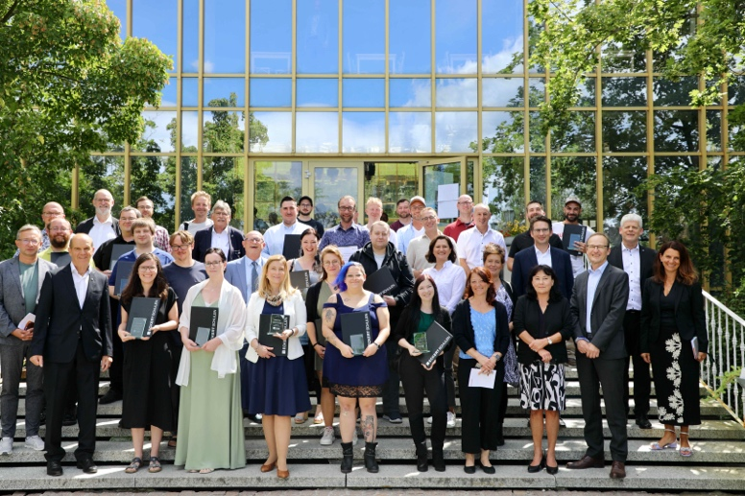

Das Kapitel „berufliche Rehabilitation“ ging für mehr als 100 Teilnehmende des Berufsförderungswerks Eckert jetzt erfolgreich zu Ende. Foto: Eckert Schulen

Zwei Absolventinnen erreichten in diesem Semester den Traum-Notenschnitt von 1,0: die beiden Industriekauffrauen Ute Martha Ellinger aus Bernau am Chiemsee sowie Zdenka Vogel aus Rettenbach. Foto: Eckert Schulen

Pressekontakt:
Dr. Robert Eckert Schulen AG
Dr.-Robert-Eckert-Str. 3, 93128 Regenstauf
Telefon: +49 (9402) 502-480, Telefax: +49 (9402) 502-6480
E-Mail: andrea.radlbeck@eckert-schulen.de
Web: www.eckert-schulen.de
___________________________________
Die Eckert Schulen sind eines der führenden privaten Unternehmen für berufliche Bildung, Weiterbildung und Rehabilitation in Deutschland. In der über 75-jährigen Firmengeschichte haben mehr als 150.000 Menschen einen erfolgreichen Abschluss und damit bessere berufliche Perspektiven erreicht. Die Eckert Schulen tragen dazu bei, dass möglichst viele eine qualifizierte Aus- und Weiterbildung erhalten. Das Bildungskonzept „Eckert 360 Grad“ stimmt die unterschiedlichen Lebenskonzepte mit den angestrebten Berufswünschen lückenlos und maßgeschneidert aufeinander ab. Die flexible Kursgestaltung, eine praxisnahe Ausbildung und ein herausragendes technisches Know-how sorgen für eine Erfolgsquote von bis zu 100 Prozent und öffnen Türen zu attraktiven Arbeitgebern.

